SW里的显示草图和特征的尺寸之方法。
例如如下的一个长方体。
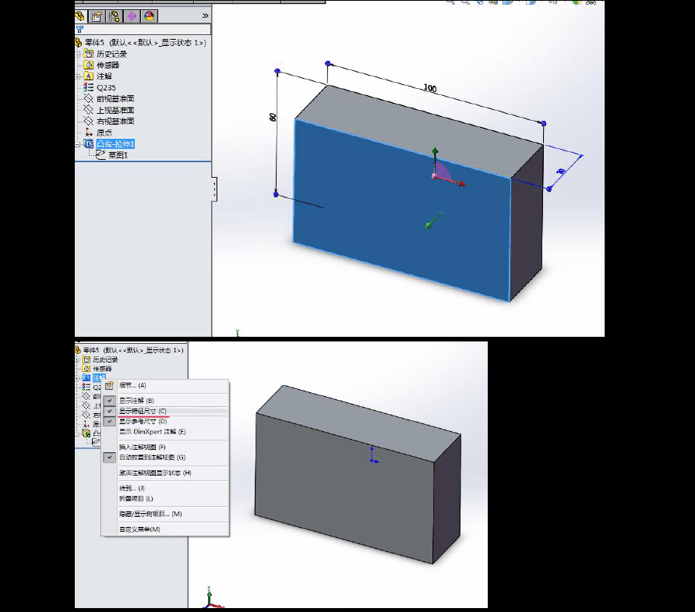
在零件树的注解右击鼠标。勾选显示特征尺寸。
在隐藏/显示项目中，钩选查看尺寸名称项。

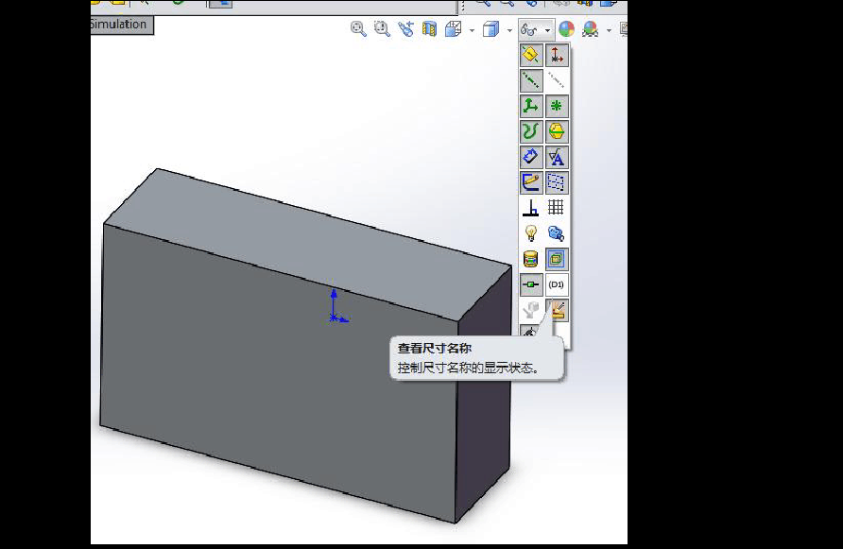

也可以在视图菜单中选择显示尺寸名称。

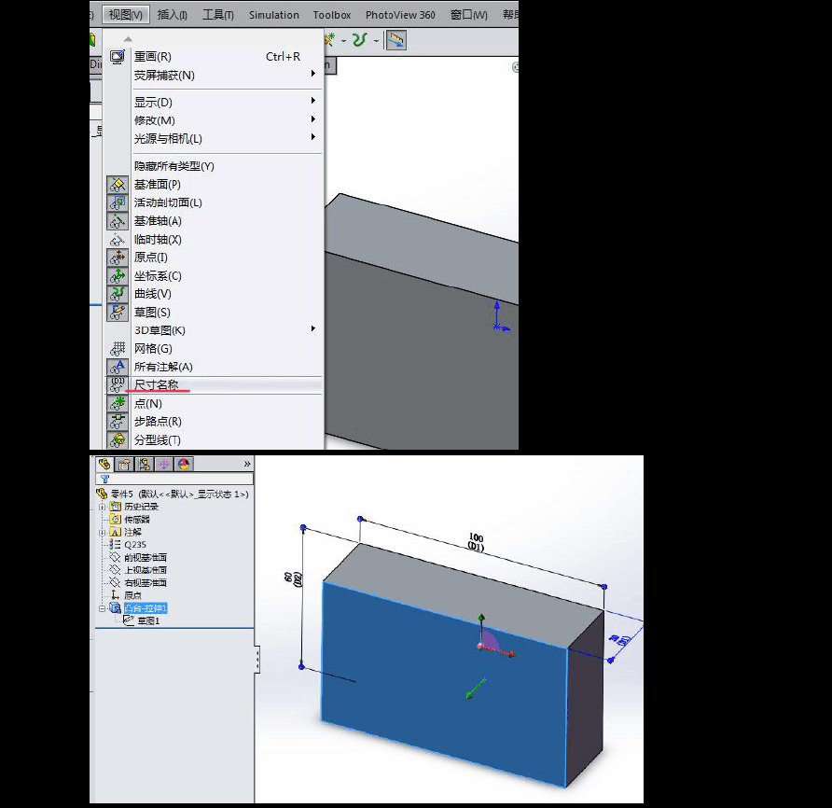
这样只要我们点中零件。零件就会显示出尺寸及其名称了。

